**2016年中国技能大赛—全国住房城乡建设行业**

**“陕建杯”职业技能竞赛**

**手工木工实际操作试题**

**2016年9月**

**手工木工技能操作竞赛试题**

**用时3.5小时（210分钟）**

**1、示意图**

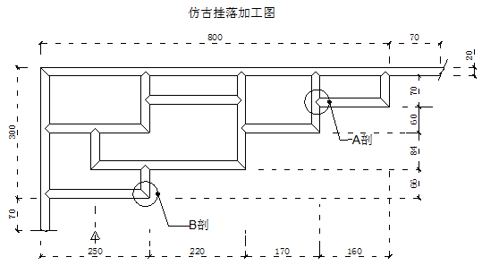

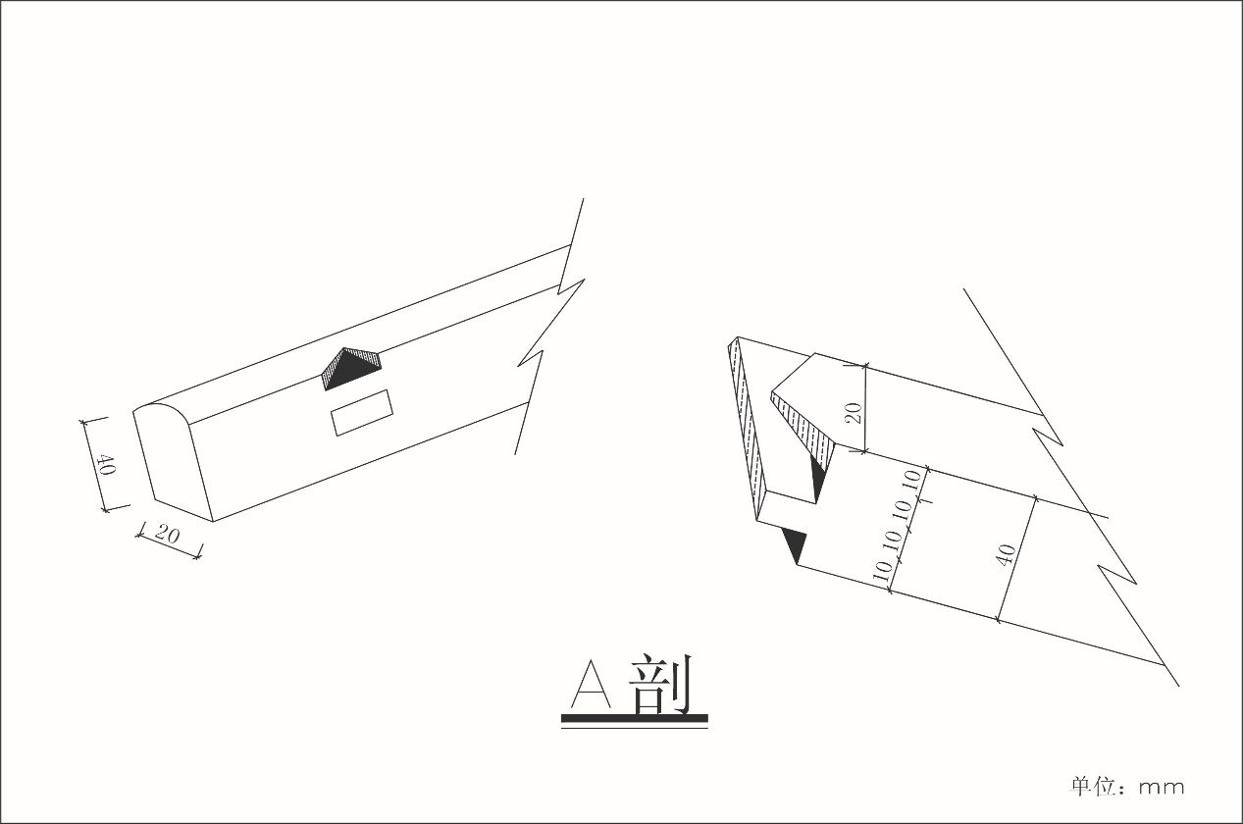

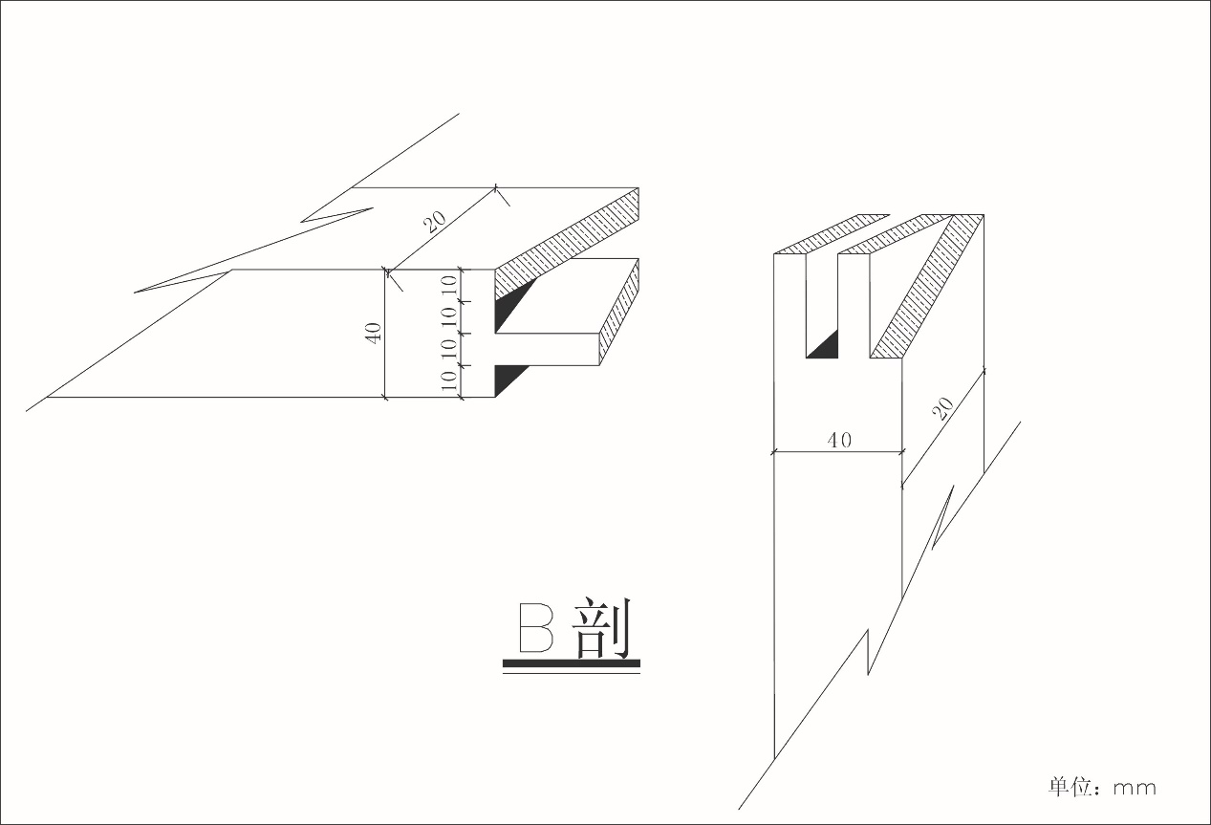

**2、基本情况**

（1）此项目面净高度为370㎜，净宽度为870㎜。采用规格为43㎜×23㎜方料制作而成。赛场为每位参赛选手提供2根规格为43㎜×23㎜×2240mm水曲柳木方料。

（2）该项目工程量共计0.32㎡，操作时间为3.5小时(210分钟)，选手自行分配。

（3）参赛选手不得携带电动工具入场，可自带如下工具：

手工工具：木工铅笔、锯子、刨子、斧子、羊角锤、三分凿子、批凿、鱼尾钳、磨石、外圆刨、班妻（档头）。

测量工具：90挂尺、45挂尺、角度尺、直角尺、方尺、三角尺、卷尺等。

**3、技能操作规则**

（1）选手应根据赛场提供的原材料现场一次性领料。如有缺少、损坏和安全隐患等影响比赛因素，及时向裁判人员报告。如一根水曲柳方料中，木材结疤多于3处，或明显翘曲等缺陷的，可提请裁判更换；遇有图纸复印字迹不清等问题，应在本工位及时向裁判人员询问，但不得询问题意、工艺和作业方法等问题。选手领料后如发生下料失误，为此影响选手比赛成绩，其责任自负。

（2）榫接制品组装不得加胶加木榫加固，也不得榫接连接中加铁钉，组装完成后不得锯榫头也不得进行表面修刨。

（3）竞赛过程中，选手应遵守安全操作规程，并接受裁判员的监督和警示，以确保参赛选手人身安全及设备安全。因参赛选手个人误操作造成人身安全事故或设备故障时，裁判长有权中止选手竞赛。

（4）选手完成技能操作后，应将所在工位垃圾清扫装袋，向裁判申报完成作业，退出比赛场地，到指定区域等待，不得干扰他人，离场后也不得再进入赛场。竞赛结束时间由裁判员进行记录。

（5）比赛结束信号发出后，所有选手应立即停止作业离开赛场，严禁将图纸、考件带离赛场。比赛结束后选手应服从裁判人员指挥，遵守安全操作规程。参赛选手若提前结束竞赛，应举手向裁判员报告。